**LIPECKÁ TRAKTORIÁDA**

**14. ročník**

**31.5.2025**

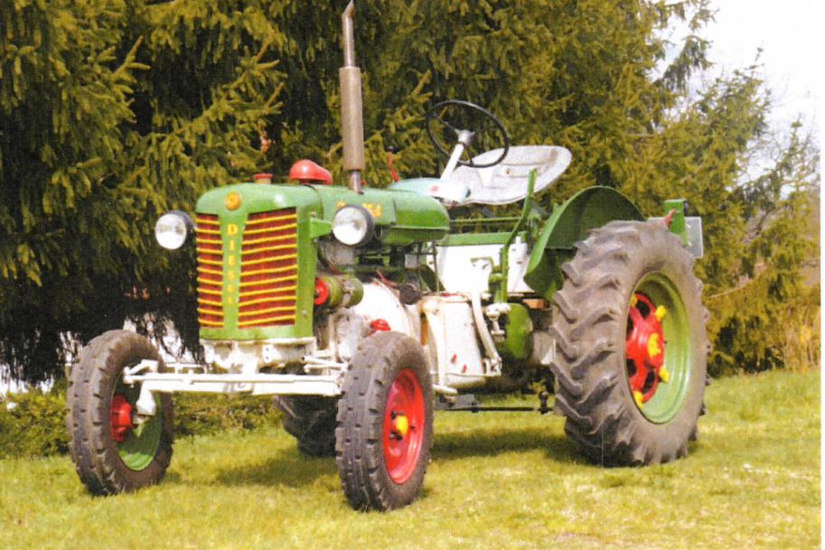

Program : **10.00 hod začátek**

**12.00 hod Spanilá jízda**

**(směr Radovesnice II – Muzeum veteránů)**

**- další soutěže**

**Občerstvení zajištěno**